4.周边环境
矿山不在国家划定的自然保护区、重点风景区,也不在历史文物和名胜古迹保护区内,矿区周边情况如下:
经现场检查,矿山位于两山之间,矿区由中部为山谷分为南北两个采区,有新桥镇至杨家山村民小组的简易公路从矿区中部山谷中通过,矿区中部的道路北侧有少量农田。
矿区南侧为楚雄矿冶郝家河铜矿矿区范围约300m,距离郝家河铜矿选厂距离约640m,村民聚居地距离矿区边界约60m,该居民区已被该企业租下（详见附件租房协议）。矿区东北侧240m处为一尾矿库,矿区东南侧为郝家河铜矿辅助用房。矿区北侧近区域均为山林地,矿区东側主要为农田和山地等,植被发育较好。
除以上设施外,矿区周边再无其他工矿企业和居民区,矿区位置相对独立,周边环境相对简单。
周边关系见下图：

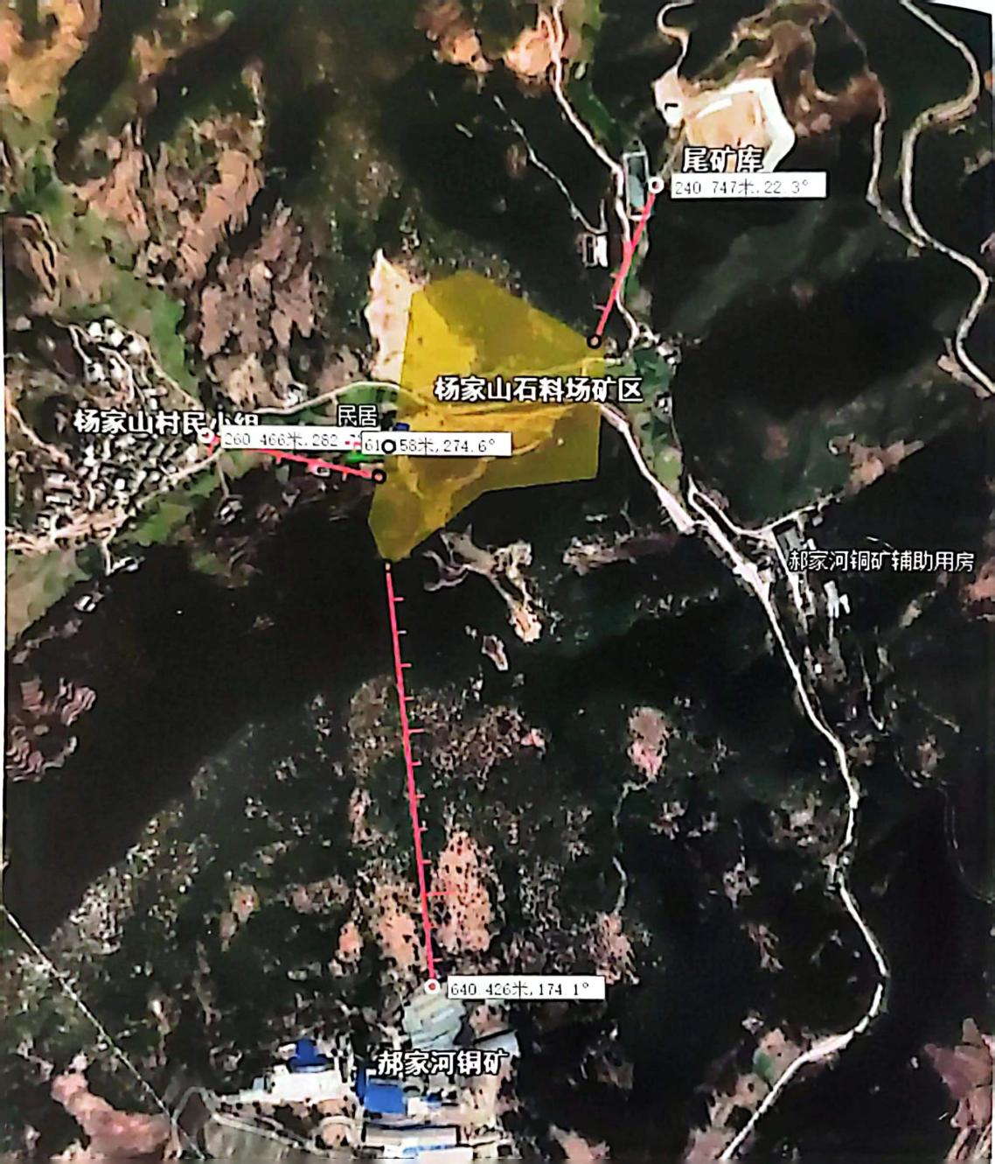
图 周边关系示意图

5 生产区域平面布置情况
该矿山总体布置主要有采场区、工业场地区、办公生活区过磅房、辅房等组成，其中采场区、工业场地区、办公生活区均利用原有的设施设备;过磅房、辅房为新增设施。矿山采场区分为南北两部分，主要建构筑物相对集中布置于矿区中部低洼地带，矿区中部存在至杨家山村民小组的公路及村农田，目前该区域设为禁采区，辅房、过磅房等均设置于该区域中，工业产地布置在道路南侧相对平缓的地带，办公生活区在矿区西侧，采区以外的半山上。
（具体布置见下图：矿区总平面布置图）。
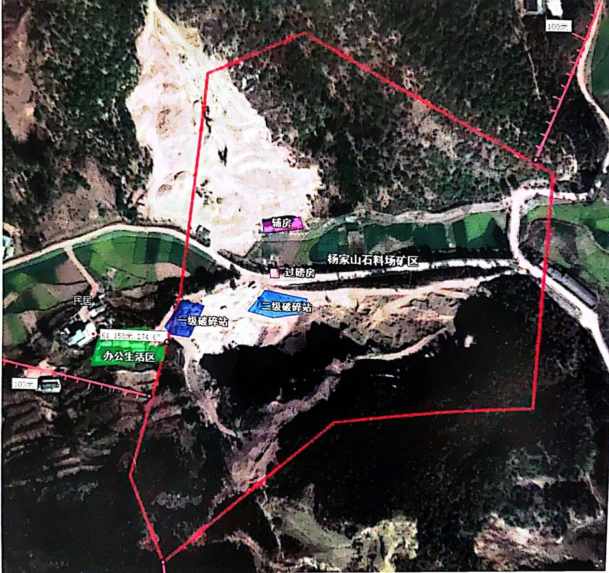
图 矿区总平面布置图

